JUDO CLUB VENDOMOIS - USV

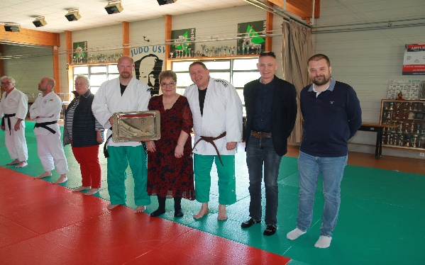
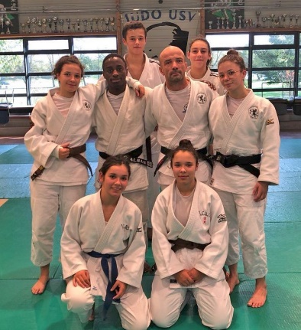

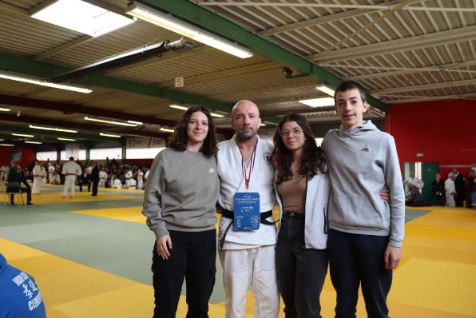

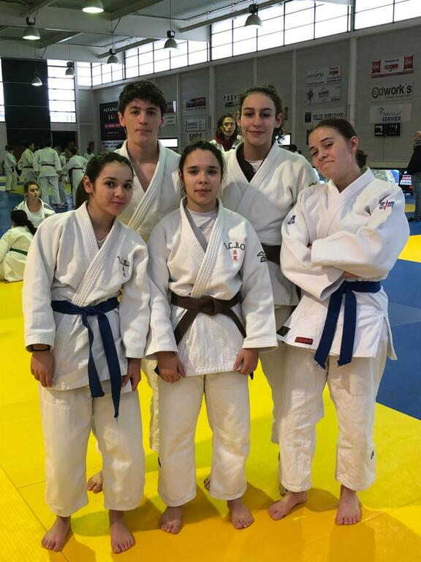

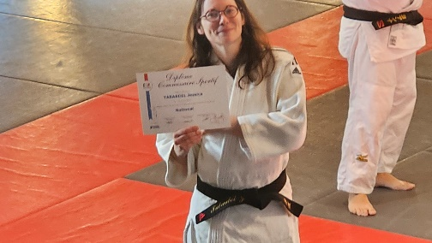

La Présidente, le Comité Directeur, les Enseignants et l’ensemble des judokas sont heureux de vous inviter à l’assemblée générale élective

DIMANCHE 11 FEVRIER 2024 à 10 h 30
Salle de l’USV
24 rue du Dr Faton – 41100 VENDOME

********

Un verre de l’amitié clôtura l’assemblée

